НАЦИОНАЛЬНЫЙ ТЕХНИЧЕСКИЙ УНИВЕРСИТЕТ УКРАИНЫ
«КИЕВСКИЙ ПОЛИТЕХНИЧЕСКИЙ ИНСТИТУТ»

ЛАБОРАТОРНАЯ РАБОТА №4
по курсу: «Компьютерная схемотехника»

Выполнил
студент 3-го курса
ФИВТ, гр. ИВ-63
Тырса Т.О.

Киев-2008
Задание
На PLMT с параметрами N=N_{F} разработать K_{F}-канальную FM емкостью М_{F} n-разрядных слов. Оценить сложность и быстродействие полученной схемы.

Номер зачётной книжки 6321
C₉=3 => N_{F}=13
C₄=1 => K_{F}=2(D<>,Q<>) n=24
C₈=1 => M_{F}=28

Для кодирования 28 адресов FM необходима 5 - разрядная шина адреса A[0]-A[4]

FM будет иметь 2 синхронных канала чтения – D и Q, и1 канал записи (синхронный) – Di.
MS – мультиплексоры чтения
Ai – адрес ячейки для записи
DC – дешифратор адреса
AO1 – адрес ячейки для чтения № 1
AO2 – адрес ячейки для чтения № 2
M – модуль памяти
Разработаем ЗУ синхронным чтением, с синхронной записью и с внешним неуправляемым синхросигналом.
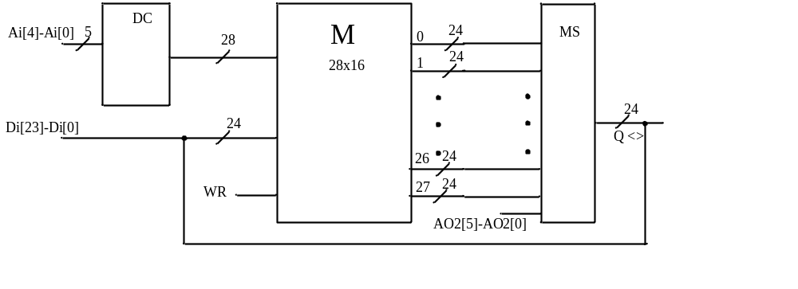
Рис. 1 - Структурная схема ЗУ

Разработка дешифратора адреса.
Поскольку емкость памяти 28 слов, то на дешифратор будет подаваться 5 разрядный адрес, а разрядность выхода из дешифратора будет 28.
Для построения 28-ми разрядного дешифратора необходимо 28 PLM. Структурная схема дешифратора приведена на рис. 2.
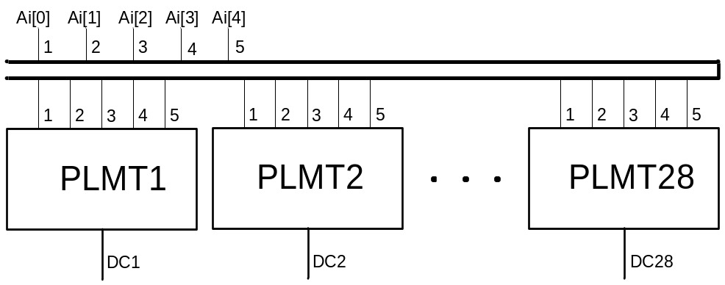
Рис. 2 - Структурная схема DC

Разработка триггера ЗУ и операции записи на шину Di.
Обозначим как DCA_{i} выход i-го разряда из дешифратора.
Тогда управление j-ым разрядом i-ой ячейки будет происходить так:
,
где первый член – сохранение, а второй – сохранение при режиме записи, но в другую ячейку, и третий член – запись данных в память.
Общая схема j-го разряда i-й ячейки памяти будет иметь такой вид:
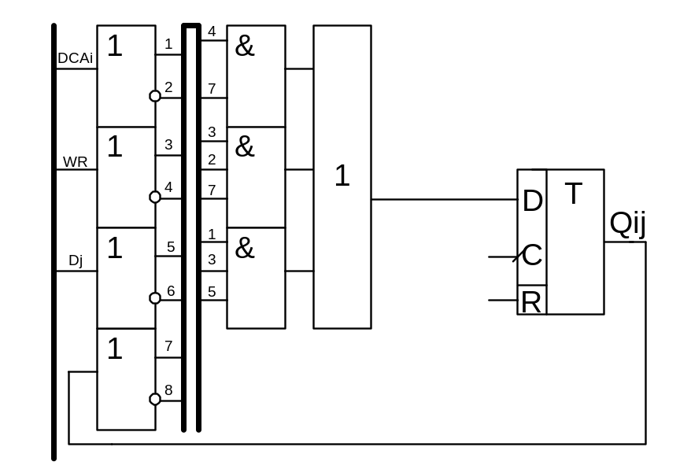
Рис. 3 – Схема j-го разряда i-ой ячейки памяти на PLMT

В результате можно построить общую схему БП:

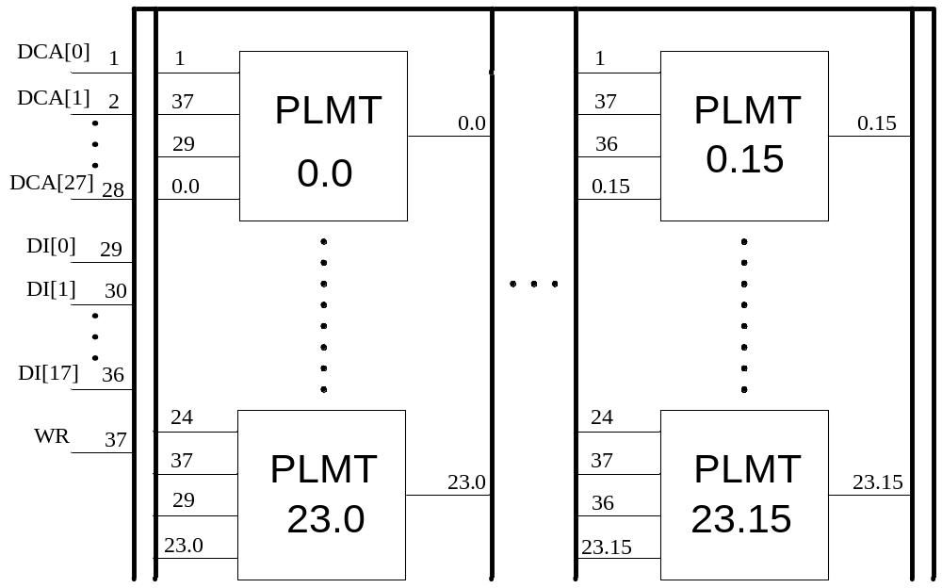
Рис. 4 - Общая схема блока памяти на PLMT
Разработка мультиплексора для выполнения операции чтения.
Мультиплексор необходим для выбора нужного слова. Поскольку разрядность PLMT 13, то схема одного мультиплексора на 28 входов будет состоять из 3-х мультиплексоров на 9 входов и 4 управляющих сигналов и 1 – на 4 и 2.

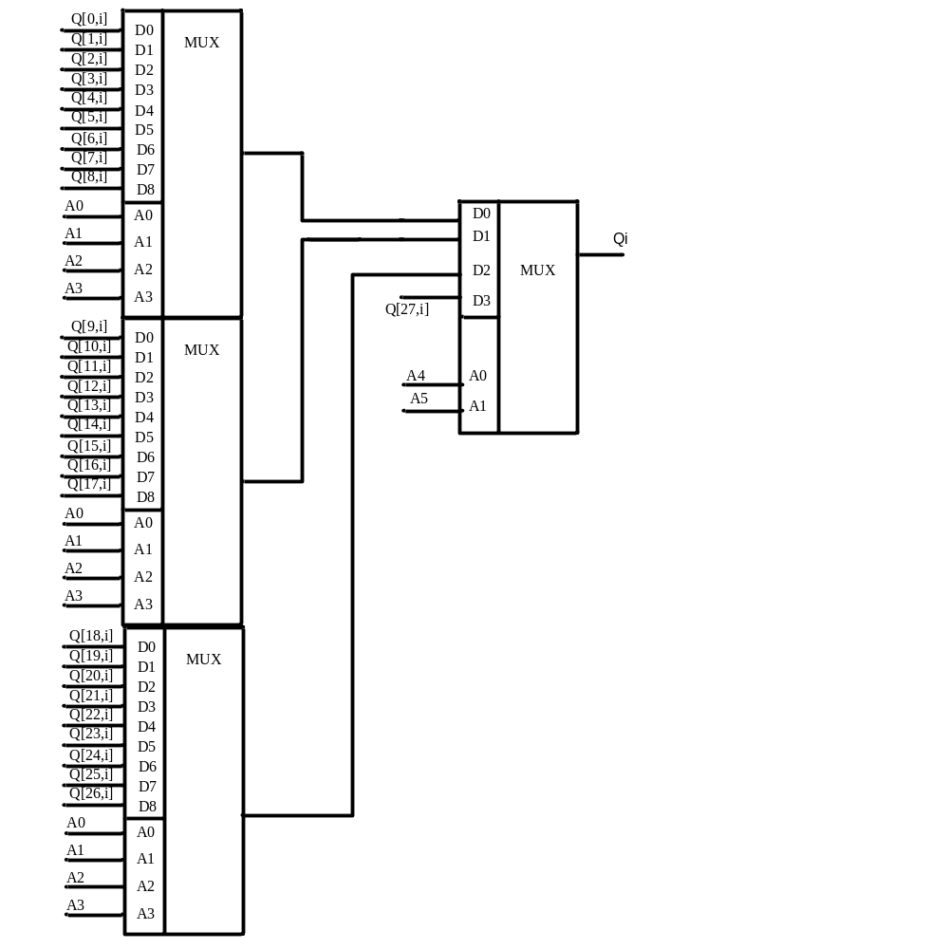
Рис. 5 - Структурная схема MUX чтения одного разряда слова по одному каналу.
Построим MUX на 4 разряда:
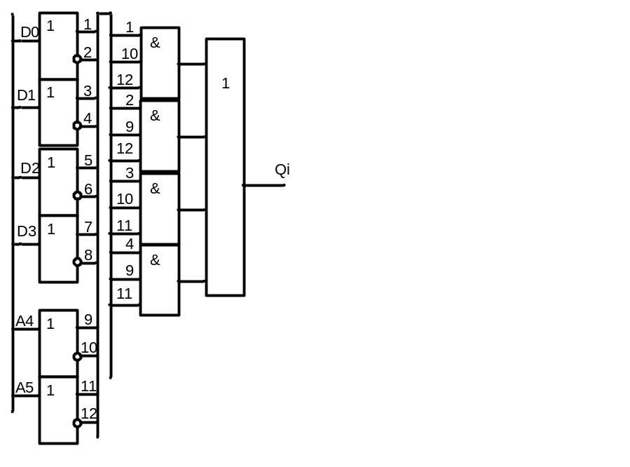
Рис. 6 - Схема одного 2-разрядного мультиплексора.
MUX на 9 разрядов строится по следующей схеме:

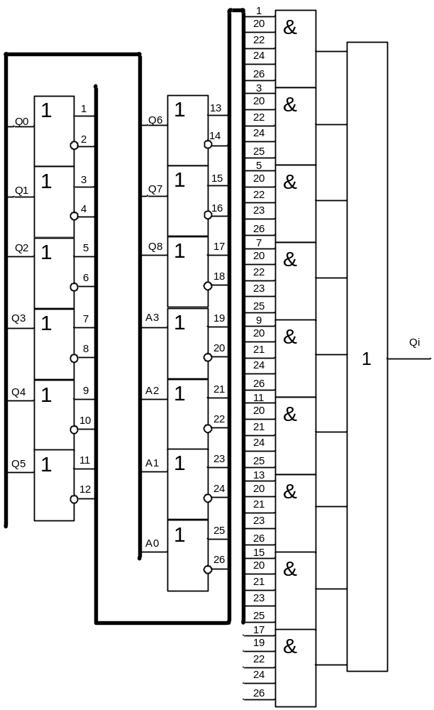
Рис. 7 – Схема 9-разрядного мультиплексора

Определение сложности и задержки.
Сложность:
На дешифратор: 28 PLMT
На блок памяти: 16*28 = 448 PLMT
На мультиплексоры: 2*28*4 = 224 PLMT
Всего: 28+448+224 = 700 PLMT
Задержки:
На дешифраторе: 1τ
В блоке памяти: 1τ
На мультиплексоре: 2τ
Всего: 1τ+1τ+2τ=4τ

